第３回パソコン教室
２００５年１２月１５日
エッソ恵寿友会関東支部
目次

ブログ作成編
１.ブログとは何か？・・・・・・・・・・・・・・・・・・・・・・・ ３
２.ＩＤの登録・・・・・・・・・・・・・・・・・・・・・・・・・・ ３
３.新規ブログの開設・・・・・・・・・・・・・・・・・・・・・・・ ４
４.ブログへの画像と記事の投稿・・・・・・・・・・・・・・・・・・ ４
５.ブログデザインの変更、記事の編集・・・・・・・・・・・・・・・ ５
６.ブログの設定／管理・・・・・・・・・・・・・・・・・・・・・・ ５
７.コメントの投稿・・・・・・・・・・・・・・・・・・・・・・・・ ６

フォトアルバム作成編
１.フォトアルバムの作成・・・・・・・・・・・・・・・・・・・・・ ６

ブログ応用編
１.ブログに時計を設置・・・・・・・・・・・・・・・・・・・・・・ ７
２.カウンターの設置・・・・・・・・・・・・・・・・・・・・・・・ ８

テキストにあるＵＲＬ一覧
・ ライブドアのホームページ（ブログの作成）
http://www.livedoor.com/
・ （豚）ボンジュールのホームページ（時計の設置）
http://www.butabon.com/
・ 忍者ツールズのホームページ（カウンターの設置）
http://www.shinobi.jp/

準備編

・ 講座テキストは「恵寿友会」→「ダウンロード」→「pcsemi3.doc」を「保存」→「デスクトップ」に保存する。
http://esukai.com/
・ 写真は「掲示板」→写真拡大→画像を右クリック→「名前を付けて画像を保存」で同じく「デスクトップ」に保存する。
ブログ作成編

１.ブログとは何か？

・ 最近「ブログ」という言葉をよく見聞きします。ブログとは、ＷｅｂとＬｏｇを１語に綴ったＷｅｂｌｏｇ（ウェブログ）の略で、一言で言えばインターネット上でつけるあなたの日記帳です。

・ ブログの特徴は大きく言って２点あります。その１つは、作成・管理がウェブ上で出来ることです。文章の作成や画像の掲載もウェブ上でボタン一つで、サイトのカスタマイズや更新もウェブ上で出来ます。ホームページを作るにはエディタ、ＦＴＰソフト、そしてＨＴＭＬなど様々な知識が必要で、ホームページ作成ソフトが必要な場合もあります。ブログはそれらのどれも必要とせず、誰でもすぐに載せたいことを公開できる、究極にお手軽なホームページ作成サービスです。

・ もう１つのブログらしさは、コミュニケーション機能が豊富なところです。ブログには、コメントとトラックバックという２大機能があります。コメントは読者が読んだ感想を書き込むシステムのことで、読者と作者が自由に意見交換出来ます。トラックバックとは、聞きなれない言葉かもしれませんが、これは「あなたのブログを見て私も自分のブログに書きましたよ」と意思表示する特別なリンクのことです。

・ ブログのことを日記帳と言いましたが、日々を綴るばかりがブログではありません。何かテーマを絞って書き続けてもよいし、写真も同時に載せることが出来るので、お孫さんやペットの仕草などを載せるアルバムとしても利用できます。

２．ＩＤの登録

・ では早速ブログを作成しましょう。まずＩＤを登録します。

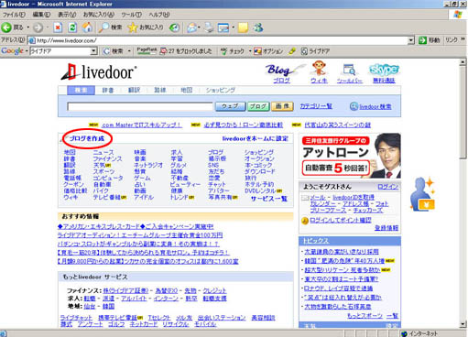

・ Internet Explorerを立ち上げ、http://www.livedoor.com/と入力して、ライブドアのトップページに入ります。上図左上の「ブログを作成」をクリックします。

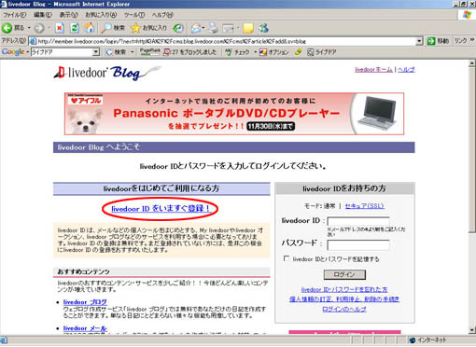

・ すると上記の画面が現れるので、「Livedoor IDをいますぐ登録」をクリックします。すると登録に必要な情報を入力する画面が出てくるのでデータを入力します（ＩＤは使われていないようなものにします。パスワードはメモしておきます）。入力が終わったなら「利用規約に同意して入会する」をクリックします。

・ 次にユーザー情報が表示され、登録が完了します（ユーザー情報は入力したメールアドレスに送信されます）。

３.新規ブログの開設

・ まずブログを作成する画面を表示し「次へすすむ」をクリックします。作成したいブログのタイトルや説明を入力します。入力が終わったなら、「利用規約に同意してブログを作成」をクリックします。これで新規のブログが出来ました。

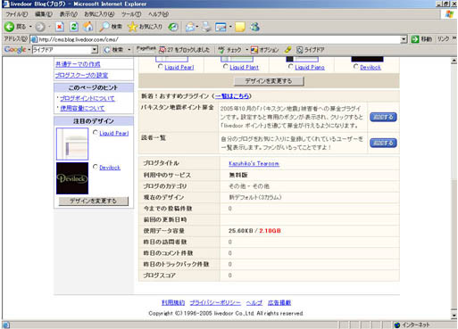

４.ブログへの画像と記事の投稿

・ 「ブログの管理画面へすすむ」をクリックします。「新規カテゴリーの追加」をクリック、作成したいカテゴリー名を入力し、「保存する」をクリックします。カテゴリーを選択し、投稿内容を入力します。

・ まず「記事のタイトル」には適当なタイトル、例えば「初体験－私のブログ誕生」とか・・・を入力します。「画像」で「参照」をクリックして画像を指定します。本文を入力します。「投稿をプレビュー」してから「この内容で投稿」をクリックします。

・ 次に投稿後の記事を確認します。自分のブログタイトルの付いた「このブログについて」の直ぐ下をクリックして、自分のブログを確認します。表示される自分のブログのＵＲＬをメモに残しておきます（http://blog.livedoor.jp/userID）。

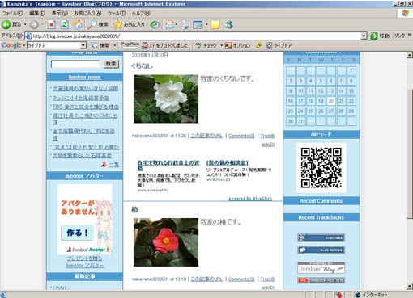

５.ブログデザインの変更、記事の編集
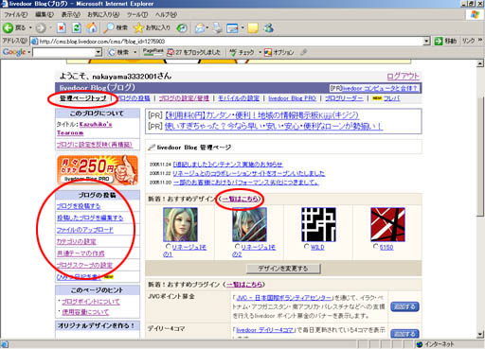

・ 「管理トップページ」タブにある、「おすすめデザイン」横の「一覧はこちら」をクリックすると、下段の「選べるデザインは２００種類以上！」にある１２のジャンルから好みのデザインを選択出来ます。

・ 左側のサイドバーをクリックして、「ブログを投稿する」ことや「投稿したブログを編集する」ことが出来ます。

６.ブログの設定／管理
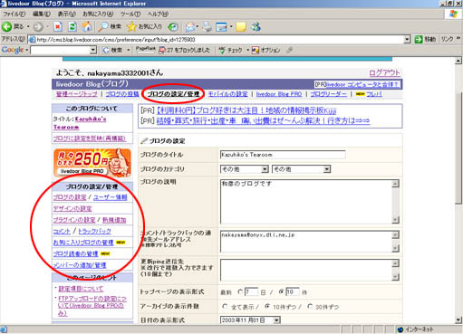

・ またブログの設定／管理タブで様々な変更が出来ます。デザインその他の変更を済ます際には「この内容で保存する」をクリックするだけではなく、必ず「ブログに設定を反映」をクリックし、「インデックス（トップの記事）」に右矢印をクリックして、「全てのページ」を選んでから「ブログを再構築する」ボタンを押さないと、変更は実行されませんので、特にご注意下さい。

７.コメントの投稿

・ 隣席の人のＵＲＬをアドレス欄に入力します。エンターでブログに入り「Comments」をクリックして、コメントを入力して「投稿」をクリックします。自分のブログに戻りちゃんとコメントが付いているかを確認します。

フォトアルバム作成編

１.フォトアルバムの作成

・ 一度ブログにＩＤ登録すると、Livedoorのフォトアルバムを利用することが出来ます。「Livedoorホーム」をクリックしてトップページに戻り、右上の「フォト」をクリックします。
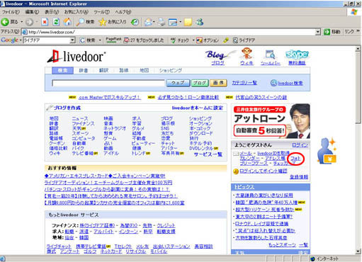

・ 左上にある「新しいアルバムを作成」をクリックします。「フォルダ名」「位置」を入力し「登録する」をクリックします。そうすると写真をアップする画面が現われるので「写真の追加」をクリックします。

・ 写真の「タイトル」を入力し、「添付」をクリックします。「参照」をクリックし、アップする写真を指定します。「↓追加」をクリックします。何枚もアップしたいときは「参照」「↓追加」を繰り返します。良ければ「ＯＫ」をクリックします。すると元の画面に戻るので、必要なら「コメント」を記入して「登録する」をクリックします。これでフォトアルバムの完成です。

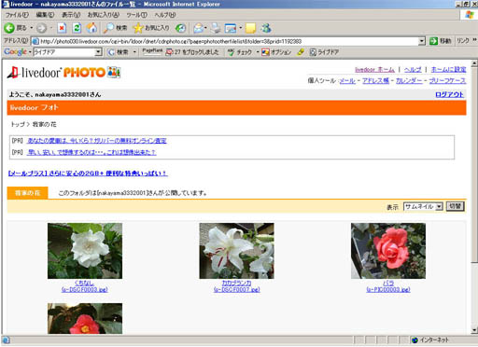

ブログ応用編

１.ブログに時計を設置

・ 無料のサービスを使って、自分のブログを好みに合うようにカスタマイズすることが出来ます。時計を配置すると雰囲気が豪華になるかも知れません。時計を公開しているサイトは色々ありますが、今回は「（豚）ボンジュール」のサービスを利用します。

・ アドレスに、http://www.butabon.com/と入力し、エンターを押すと下記のトップページが現われます。
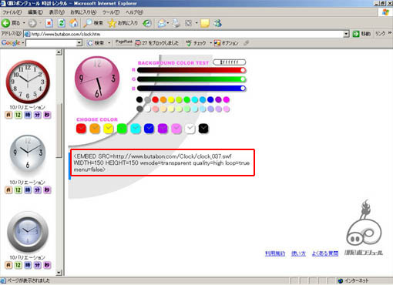

・ 左側のサンプルから好みの時計を選びます。するとＨＴＭＬの文書が表示されるので、それを選択しコピーします。
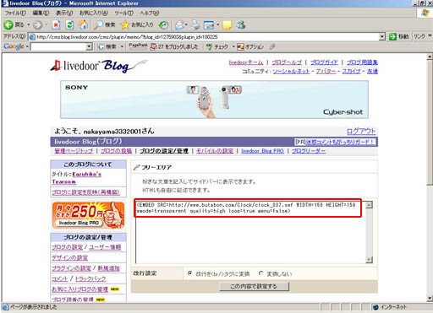

・ Livedoorに戻り「ブログの設定／管理」タブで「（プラグインの）新規追加」をクリックし、「上級者向けプラグイン」をクリックします。「フリーエリア」の「追加する」ボタンをクリックし、白い箱の中に先程のＨＴＭＬ文書を貼り付けます。

・ 「この内容で設定する」をクリックするとブログに時計が配置されます。「ブログに設定を反映（再構築）」をクリックし、「サイドバー（プラグイン）を選んで「ブログを再構築する」をクリックします。サイドバーの表示の順序は「プラグインの設定」で変更します。

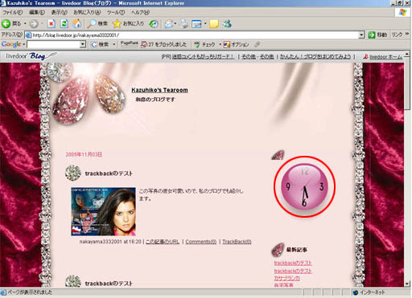

２.カウンターの設置

・ カウンターを公開しているサイトも色々ありますが、今回は「忍者ツールズ」のサービスを利用します（このサービスは途中で「アドレス認証を求めてきますので、残念ながらこの講座の中では実施できません。ご自宅に帰って試してみて下さい）。http://www.shinobi.jp/と入力します。

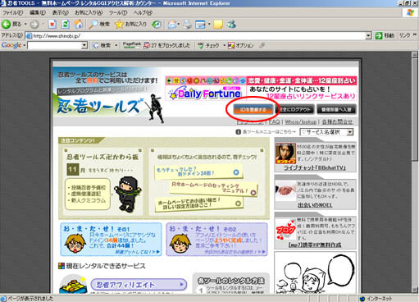

・ 「ＩＤを登録する」をクリックして登録手続きをとります。登録後にログインして「ツール作成」をクリックし、ツール作成画面から「よろづカウンター」を利用する手続きをとります。

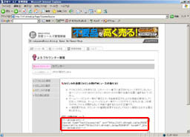

・ ツール一覧画面で、よろづカウンターの「ツール管理モード」をクリックして「カウンターの設置」画面にアクセスするとカウンターの設置に必要なＨＴＭＬデータが表示されるのでこれをコピーします（カウンターに使用するデザインは「カウンターの選択」画面で変更できます。また「その他の選択」画面で表示の桁数なども変更出来ます）。

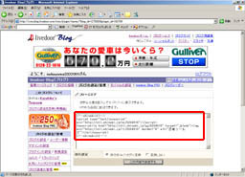

・ Livedoorに戻り「ブログの設定／管理」タブで「（プラグインの）新規追加」をクリックし、「上級者向けプラグイン」をクリックします。「フリーエリア」の「追加する」ボタンをクリックし、白い箱の中に先程のＨＴＭＬタグを貼り付けます。

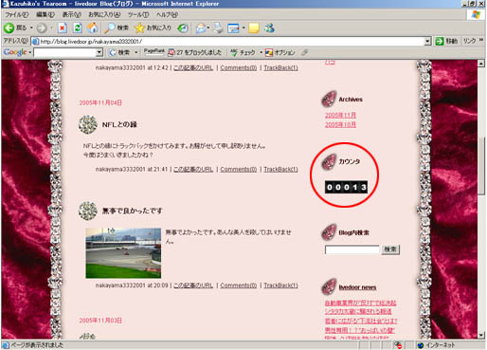

・ これでカウンターが配置されました。

